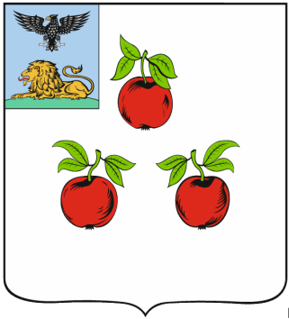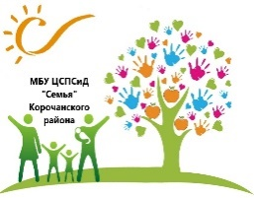

**Территория МБУ центр социальной помощи семье и детям «Семья» Корочанского района благоустроена**

**в рамках муниципального проекта  
«Ландшафтное благоустройство территории центра «Семья»**

**в 2020-2021 году**

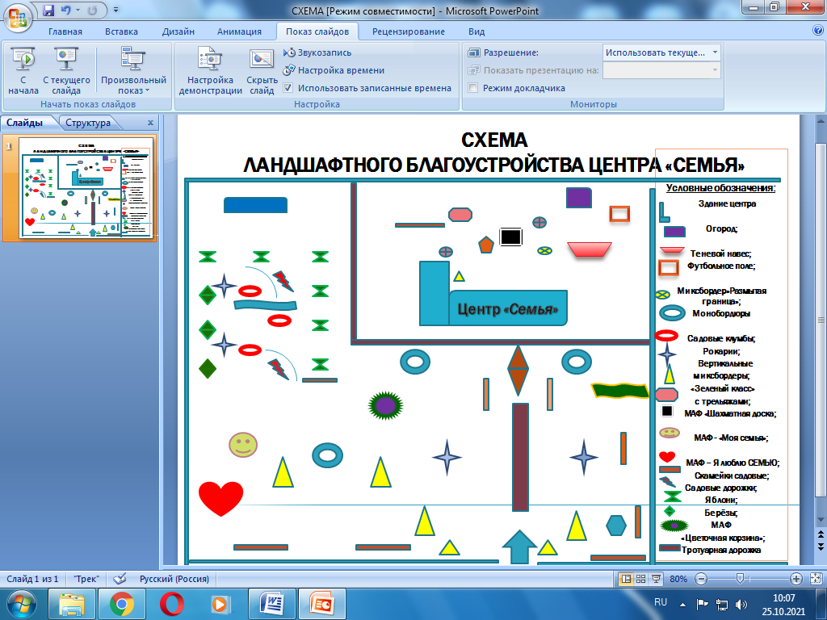  
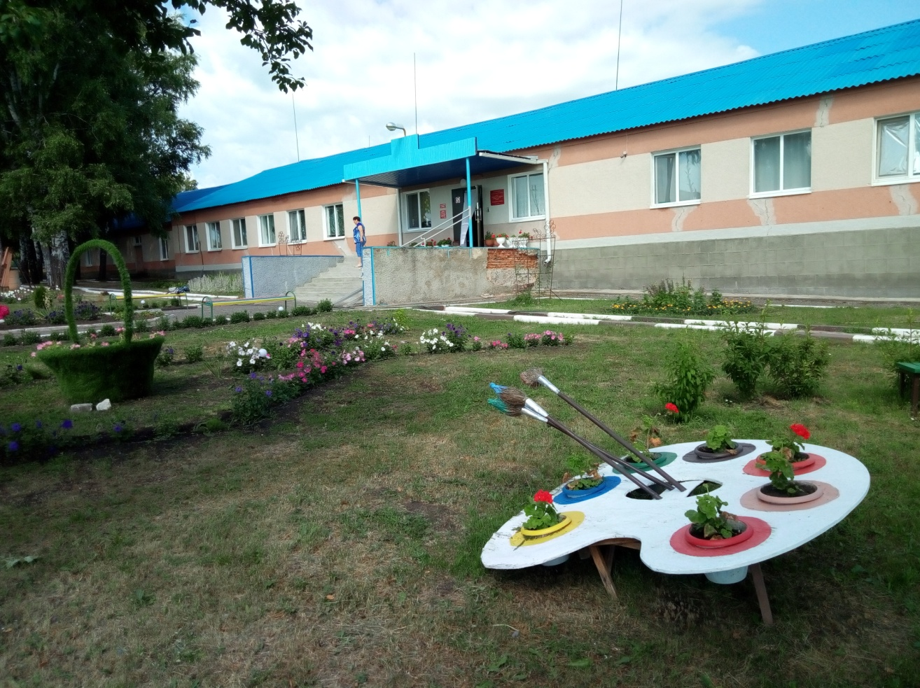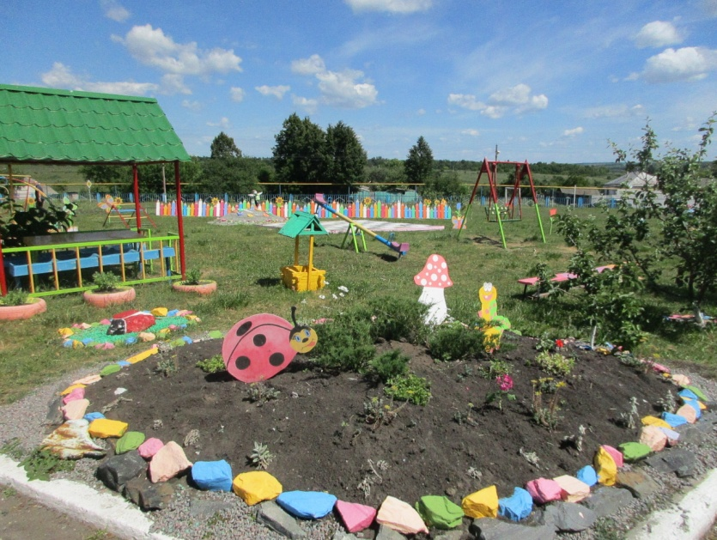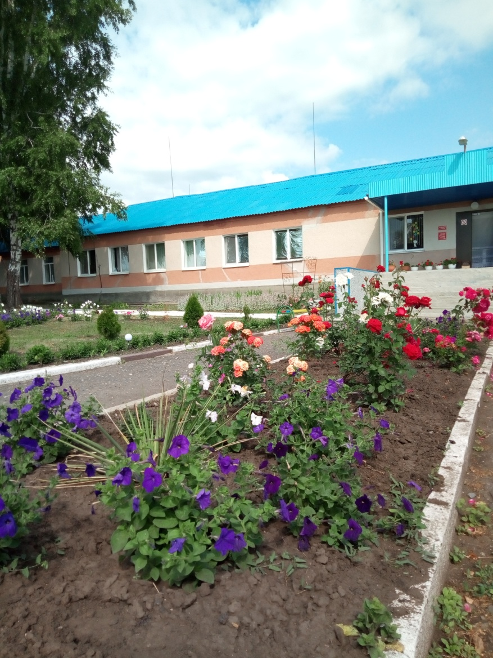 **«Каскад пеларгоний»**

**Центральная клумба «Роман с розами» «Гармония хвои»**

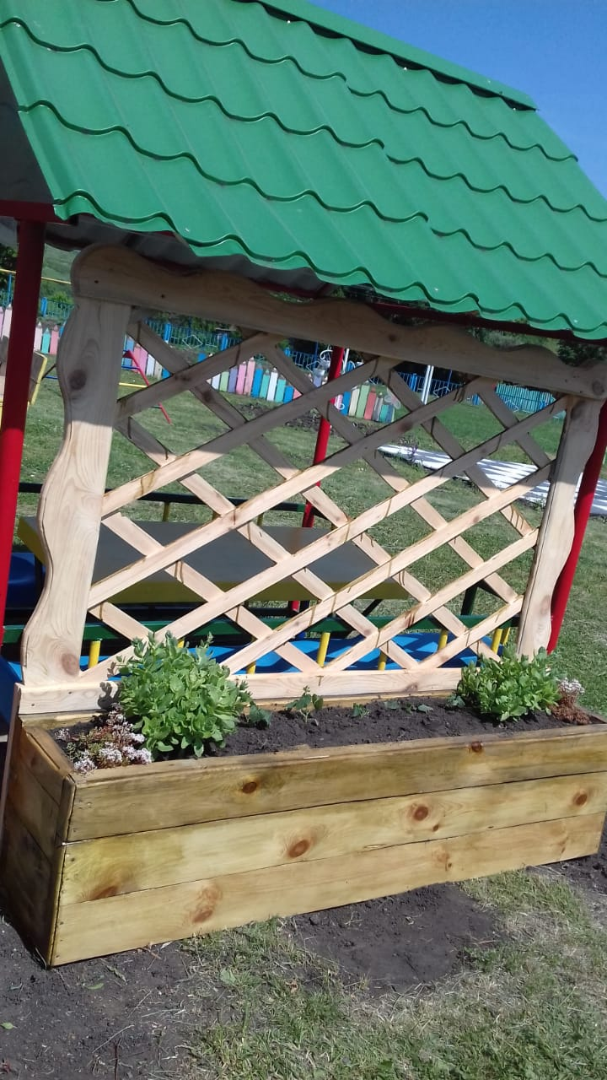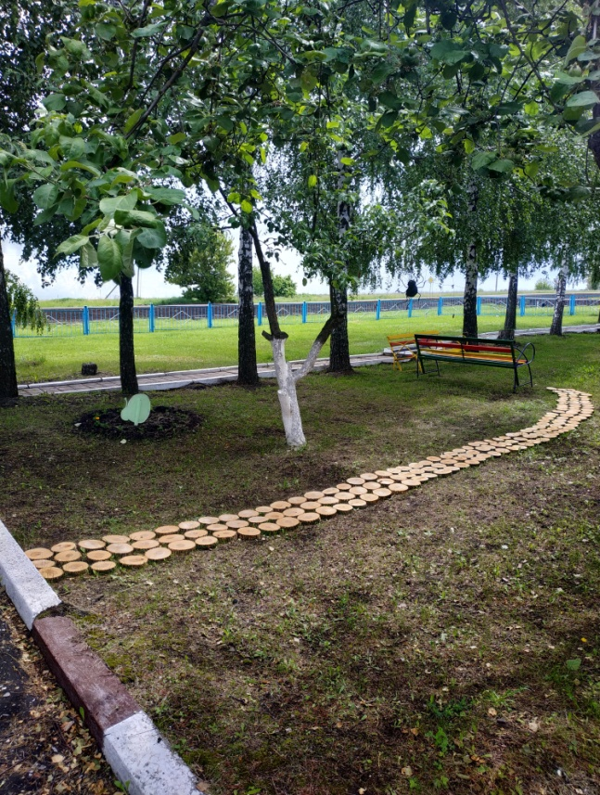

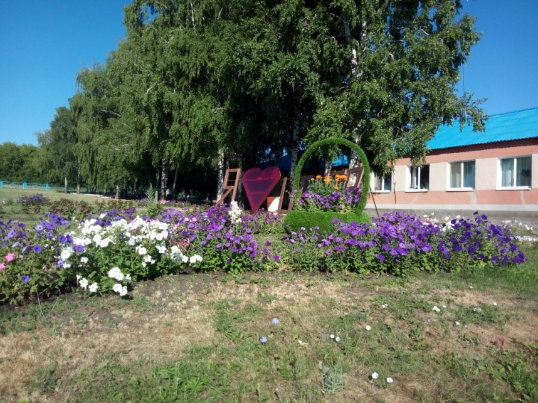 **Цветник «Моя семья»**

**Оформление «Зеленого класса»трельяжами Дорожки из спилов**

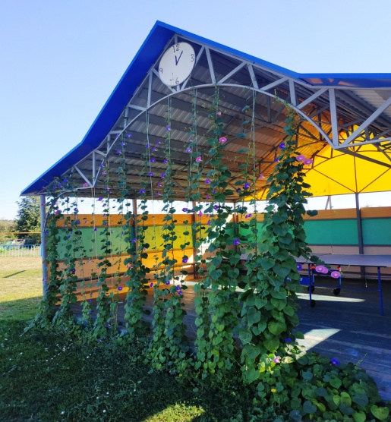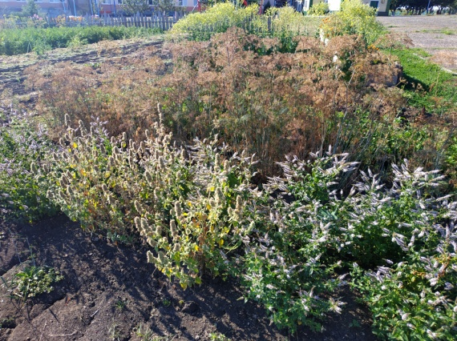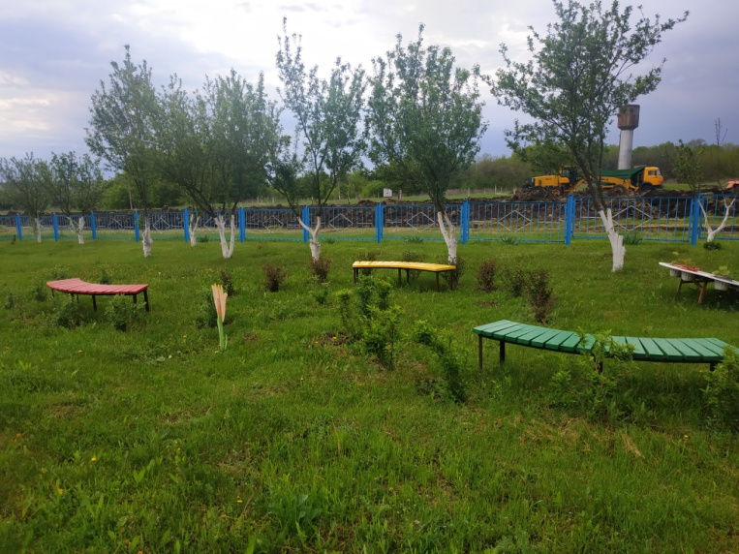

**«Грядка вкуса и аромата»**

**« Теневой навес»**

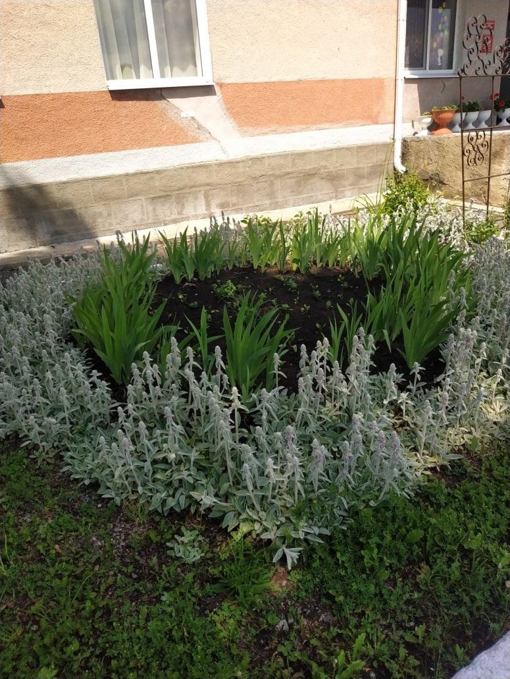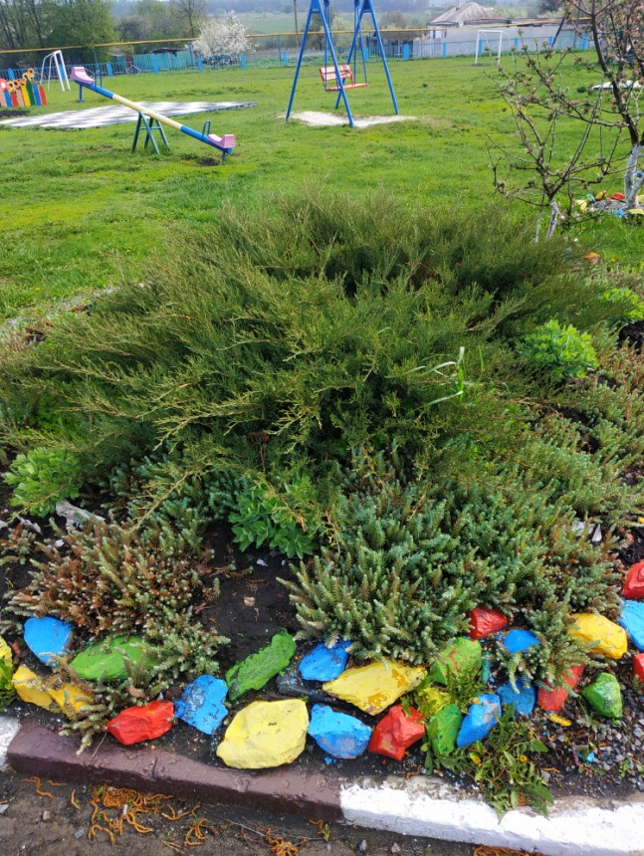**«Райский уголок»**

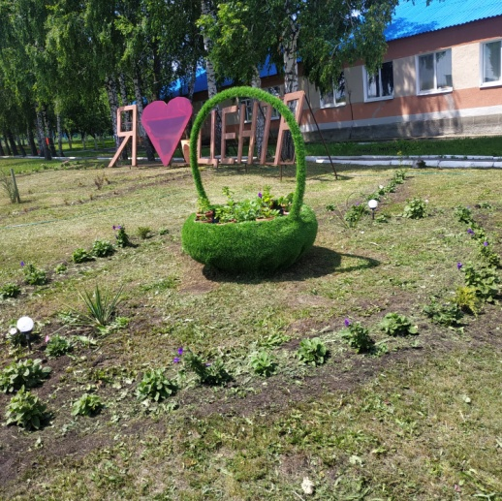

**«Размытая граница» «Гармония хвои» МАФ «Я люблю центр»**